2025届经济学双学位/辅修（总体）毕业生去向统计结果

一、总体情况
2025年国家发展研究院经济学双学位/辅修（总体）项目有353名毕业生。截止2025年12月12日，352名毕业生已填写毕业去向，其中，校内学生共237人，校外学生共115人。
总体毕业去向情况如下图1所示。其中，继续学习共282人，工作共45人，待定共25人。
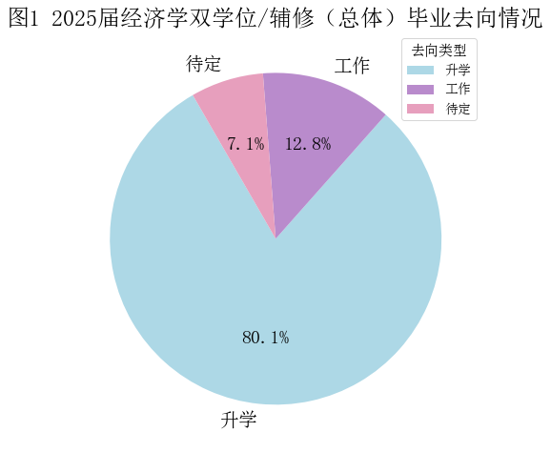

二、升学情况

2.1 继续学习专业统计
在继续学习的282名学生中，有108人升学至经管类专业，174人升学至非经管类专业。
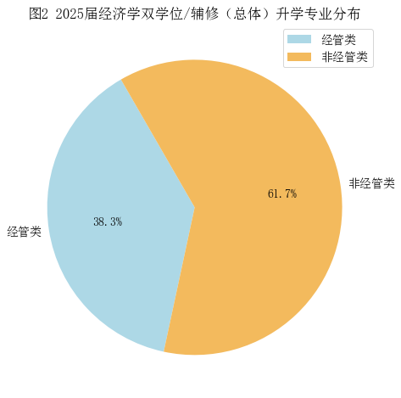

在108名升学至经管类专业的同学中，原专业为经管类专业有16人，由非经管专业转入经管类专业的有92人。
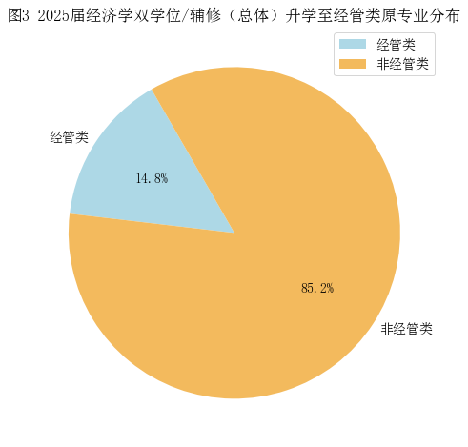

2.2.1国内升学情况统计
在继续学习的282名学生中，有224人升入国内大学，其中有78人升学至经管类专业，146人升学至非经管类专业。
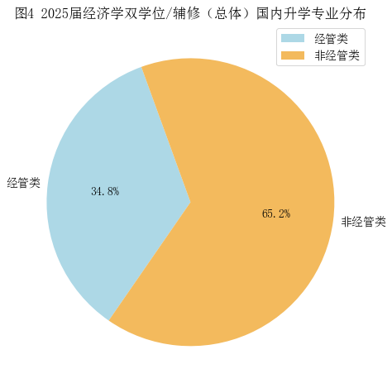
在78名就读经管类专业的同学中，原专业为经管类专业有14人，由非经管专业转入经管类专业的有64人。
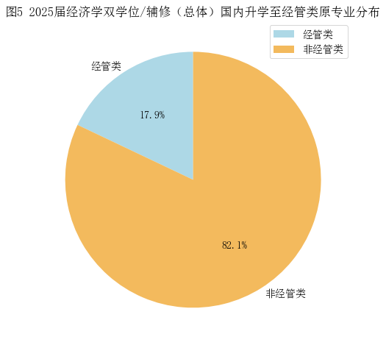

2.2.2国外升学情况统计
在继续学习的282名学生中，有58人升入国外大学，其中，有30人升学至经管类专业，28人升学至非经管类专业。
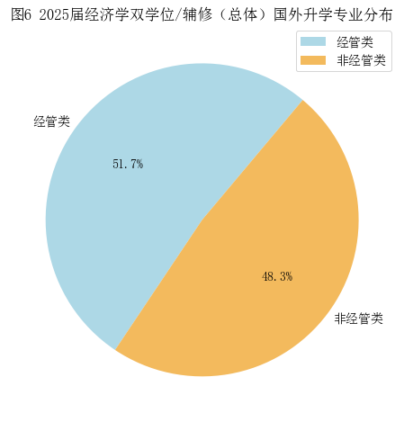

在30名就读经管类专业的同学中，原专业为经管类专业的有2人，由非经管专业转入经管类专业的有28人。
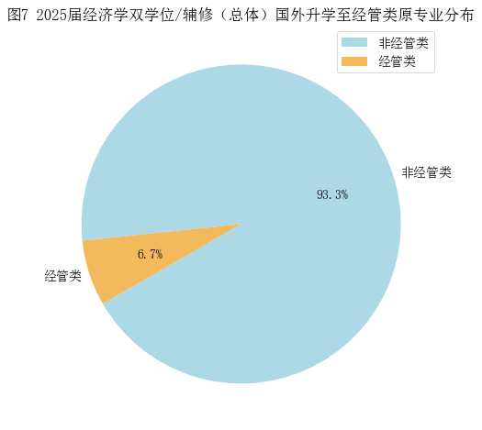

2.3 升学所在国家统计
在继续升学的282名同学中，仍在中国继续深造的学生有224人，去往美国37人，英国11人，法国4人，新加坡2人，澳大利亚1人，瑞士1人，德国1人，意大利1人。
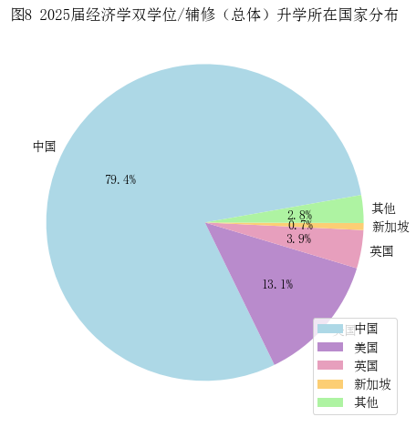

2.4 升学学校情况统计

2.4.1 国内升学情况统计
在继续留在国内升学的224名同学生中，留在本校继续升学的学生共150名，跨学校升学的学生共74名。
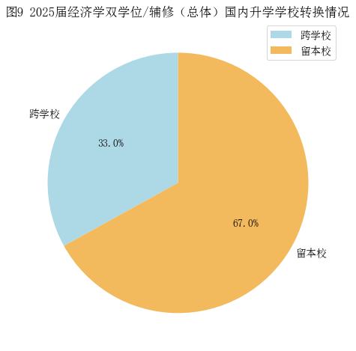
升入北京大学（包括留校和跨校升学）共144人。其中，共有7人升入汇丰商学院，7人升入光华管理学院，1人升入经济学院，1人升入国家发展研究院，其他院系128人。
升入清华大学（包括留校和跨校升学）共13人。其中，升入清华经管学院共3人，五道口金融学院1人，其他院系9人。
升入香港地区大学共24人。其中，升入香港大学共17人。
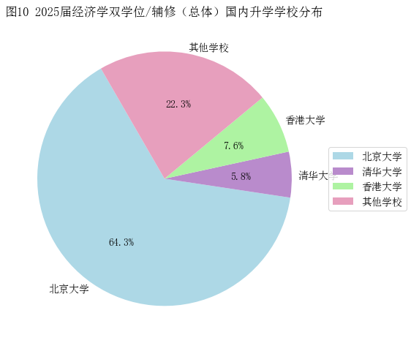

2.4.2 国外升学情况统计

2.4.2.1 美国升学情况
前往美国继续升学的37名毕业生的升学所在学校如下表所示，根据《2026年QS美国大学综合排名》，2025届经济学双学位/辅修（总体）升入美国排名前20的大学的人数（共29人）占总人数的72.5%。
表1 2025年经济学双学位/辅修（总体）毕业生美国升学至排名前20大学的情况
学校 | 人数 | 学校 | 人数
宾夕法尼亚大学 | 2 | 杜克大学 | 3
哥伦比亚大学 | 3 | 哈佛大学 | 1
加州大学伯克利分校 | 3 | 加州大学洛杉矶分校 | 1
康奈尔大学 | 3 | 麻省理工学院 | 1
耶鲁大学 | 1 | 密歇根大学安娜堡分校 | 2
纽约大学 | 3 | 斯坦福大学 | 1
西北大学 | 2 | 芝加哥大学 | 3

2.4.2.2 英国升学情况统计
共11名毕业生去英国继续学习，具体情况如下表所示。
表2 2025年经济学双学位/辅修（总体）英国升学情况
学校 | 人数 | 学校 | 人数
爱丁堡大学 | 2 | 伦敦大学学院 | 2
帝国理工学院 | 1 | 伦敦商学院 | 1
剑桥大学 | 4 | 伦敦政治经济学院 | 1

2.5升学反映情况统计
升学的282名同学中，有119名同学认为修读经济学双学位/辅修对于本次升学帮助很大，有55名同学认为修读经济学双学位/辅修对本次升学有较大帮助，有86名同学认为修读经济学双学位/辅修对本次升学有帮助，有22名同学认为修读经济学双学位/辅修对本次升学没有帮助。
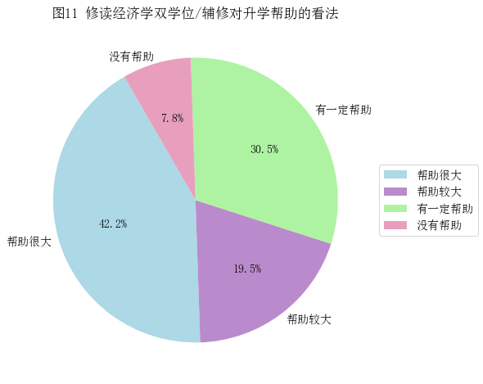

三、工作情况统计

3.1工作行业统计
在352名填写毕业去向的毕业生中，共有45名同学选择工作。其中，有24名同学从事与经济、金融及管理有关的行业，有21名同学从事其他行业。
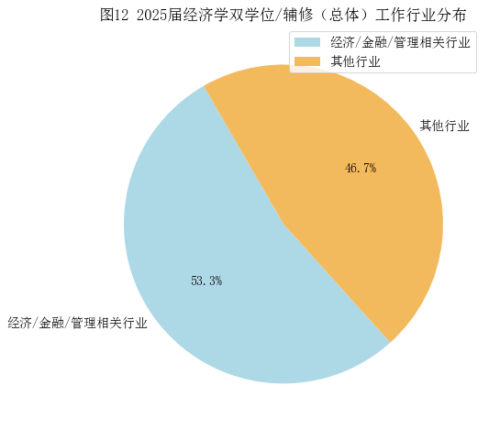
选择工作的45名毕业生中，24名就业与经济、金融及管理有关，他们的工作单位情况如下表所示。
表3 2025届经济学双学位/辅修（总体）工作单位（经济/金融/管理行业）
工作单位 | 工作单位 | 工作单位
Jump Trading LLC | 美国达维律师事务所 | 心流资本
百度 | 美团 | 招商银行北京分行
北京市中伦律师事务所 | 上海思勰投资管理公司 | 中国工商银行
北京小米科技有限公司 | 石化行业 | 中国工商银行股份有限公司
波士顿咨询 | 四川道融民舟律师事务所 | 中国光大银行总行
谷歌上海有限公司 | 涛合贸易 | 中国建筑
华为 | 腾讯 | 中国首钢国际贸易工程有限公司
中国邮政储蓄银行 | 中泰证券股份有限公司 | 淄博市人力资源和社会保障局

3.2工作反映情况统计
在选择工作的45名同学中，有15名同学认为修读经济学双学位对于本次就业帮助很大，有13名同学认为修读经济学双学位对本次就业有较大帮助，有14名同学认为修读经济学双学位对本次就业有帮助，有3名同学认为修读经济学双学位对本次就业没有帮助。

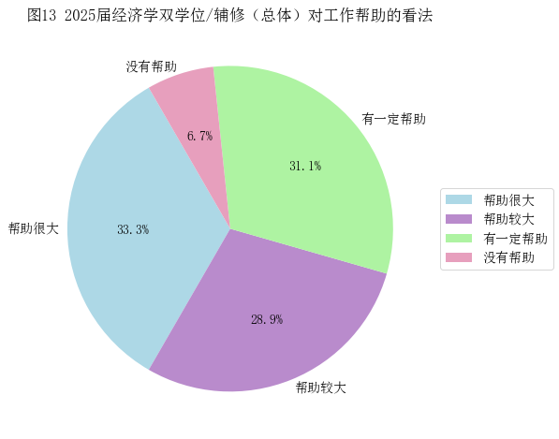
从事与经济、金融及管理有关的行业的24名同学中，有8名同学认为修读经济学双学位/辅修对于本次就业帮助很大，有8名同学认为修读经济学双学位/辅修对本次就业有较大帮助，有7名同学认为修读经济学双学位/辅修对本次就业有帮助，有1名同学认为修读经济学双学位/辅修对本次就业没有帮助。
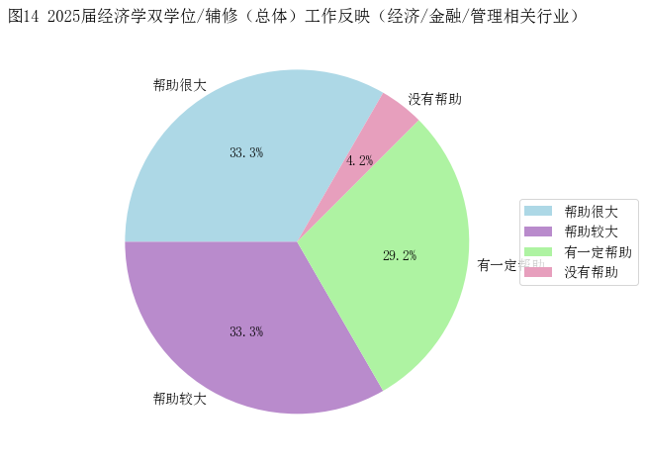

主要收获

4.1对个人发展统计
在345名填写本项调查的毕业生中，有179名同学认为修读经济双学位/学辅修对于个人发展帮助很大，有105名同学认为修读经济学双学位/辅修对个人发展有较大帮助，有59名同学认为修读经济学双学位/辅修对个人发展有帮助，有2名同学认为修读经济学双学位/辅修对本次就业没有帮助。
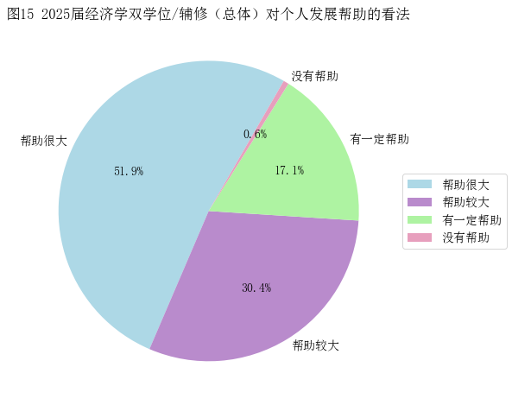

4.2主要收获排序
有345名同学参与了本项调查。68.0%的同学将“掌握了经济学的思维方式”列为第1位收获， 49.7%的同学将“学习到了丰富的干货知识”列为第2位收获，32.5%的同学将“助力升学或求职”列为第3位收获， 29.3%的同学将“开阔了眼界”列为第3位收获， 47.2%的同学将“交到了志同道合的朋友”列为第5位。

